Zobnatica

**Firma Zobnatica** je lokalno prepoznatljiva kompanija smještena u blizini Backe Topole, Srbija, koja se istice svojom raznovrsnom poslovnom delatnoscu. Sa bogatim iskustvom u oblasti poljoprivrede i ugostiteljstva, ova firma igra kljucnu ulogu u ekonomskom razvoju regiona.

U Poljoprivredi

Zobnatica se bavi raznim kulturama, pri cemu je borovnica jedna od najistaknutijih. Sa strucnim znanjem i posvecenoscu, firma proizvodi visokokvalitetne borovnice koje su omiljene medjuu potrosacima. Pored toga, krompir i kukuruz su takodje važne kulture koje se uspesno uzgajaju.

Ugostiteljska ponuda

Firma Zobnatica obuhvata raznolik izbor hrane i pica, sa posebnim naglaskom na argeli, tradicionalnom duvanskom proizvodu koji se uziva u opustenoj atmosferi. Ovaj aspekt poslovanja cini firmu omiljenim mestom za okupljanje i relaksaciju lokalnog stanovnistva.

Sa posvecenoscu prema kvalitetu i raznovrsnosti poslovanja, firma Zobnatica igra znacajnu ulogu u lokalnoj ekonomiji, pruzajuci radna mesta i doprinoseci razvoju Backe Topole i okolnih regiona.

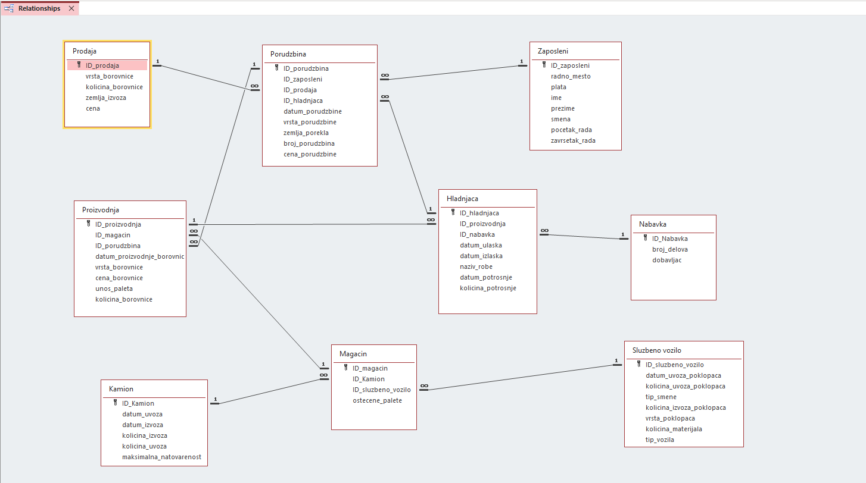

1. Broj porudzbina po zaposlenom u odredjenoj smeni? – ovaj upit pomaze da vidimo koliko porudzbina po zaposlenoj osobi imaju u smeni.
2. Broj prodaja po zemlji izvoza? – u ovom upitu mozemo videte koja zemlja ima koliko broja prodaja.
3. Broj proizvedenih palate po datumu proizvodnje? – ovaj upit nam pomaze da vidimo datum I broj prozivedenih paleta.
4. Da iskoci palete koje nisu ostecene? – u ovom upitu mozemo videte palete koje nisu ostecene.
5. Da li se borovnica bolje prodaje u Engleskoj ili Holandiji? – ovaj upit nam pomaze da vidimo gde se bolje prodaje borovnica – Prodaje se bolje u Engleskoj.
6. Koje godine su se zaposljavali radnici? – ovaj upit nam pomaze da vidimo koje godine I koliko se ljudi zaposlilo.
7. Kolicina poklopaca manje manje od 30? – u ovom upitom mozemo da vidimo koji su to datumi I kolicina poklopaca.
8. Koja borovnica ima minimalnu cenu proizvodnje u Makedoniji? – u ovo upitu mozemo videte najmanju cenu proizvodnje u Makedoniji.
9. Koja borovnica se najvise prodaje? – u ovom upitu mozemo videti koja je vrsta borovnice najvise prodavana.
10. Koja vrsta borovnice donosi maksimalan profit? – u ovom upitu mozemo videti koja vrsta borovnice donosi najveci profit.
11. Koja vrsta borovnice ima najmanju cenu proizvodnje? – ovaj upit na pokazuje vrste borovnice sa namanjom cenom proizvodnje.
12. Kolika je kolicina borovnice koja je ukupno prodata? – u ovom upitu mozemo videte kolicinu ukupne prodaje borovnice.
13. Koliki je ukupni profit svih narudzbina? – ovaj upit na pokazuje ukupan profit svih narudzbina koje su bile.
14. Koliko je telegender uvezao poklopaca/materijala? – upit nam pokazuje tacan broj uvezenih materija .
15. Koja je najniza plata u firmi? – upit na pokazuje koja je plata najniza.
16. Najskuplja porudzbina? – u ovom upitu mozemo da vidimo koja je to najskuplja porudzbina I koliko kosta.
17. Najveca kolicina proizvoda po vrsti borovnice u proizvodnji? – ovaj upit na prikazuje najvecu kolicinu borovnice specifinco I o kojoj vrsti je rec.
18. Najveca prodata kolicina borovnice u bilo kojoj porudzbini? – u ovom upitu mozemo videte najvecu kolicinu borovnice u bilo kojoj porudzbini.
19. Najvisa plata je? – u ovom upitu mozemo videte ko u firmi ima najvise platu.
20. Prikazi IDporudzbine sa najvecim zbirom kolicine prodate borovnice? – u ovom u upitu vidimo ID I zbir najvece kolicine prodane borovnice.
21. Prosecna plata svih radnika je ? – u upitu mozemo da dobijemo koja je prosecna plata svakog zaposlenog u firmi.
22. Ukupna cena vrste borovnice pod imanem Huron? – ovde u upitu mozemo da vidimo ukupnu cenu huron vrste borovnice.
23. Ukupna potrosnja po proizvodu u hladnjaci? – ovaj upit na pomaze da vidimo koja je potrosnja u hladnjaci.
24. Ukupna prodaja po zemlji izvoza? – ovaj upit na pomaze da vidimo koja zemlja ima koliko prodaja.
25. Vrsta porudzbine sa najmanjim prihodom? – ovaj upit na pokazuje porudzbina sa najmanjim prihodom.
26. Vrsta porudzbine sa najvecim prihodom? – ovaj upit na pomaze da vidimo najveci prihod porudzbine.
27. Zavrsetak radnika u firmi? – ovde u upitu mozemo da vidimo kada su radnici dali otkaz u firmi.
28. Zemlja porekla sa najvisim prosecnim prihodom po prodaji – u ovom upitu mozemo da vidimo najvisi prihod po prodaji.